ПРОГРАММА ЭКЗАМЕНОВ НА 9 Гып.

БЕЛЫЙ ПОЯС С ЖЕЛТОЙ ПОЛОСКОЙ.

Теория: Аттестуемый должен продемонстрировать следующие знания.
Основатель. Дату рождения и историю развития Таэквон-до ИТФ.
Должен знать и выполнять правила этикета и обязанности занимающихся
принятые в школе Таэквон-до. Значение термина Таэквон-до. Счет. Униформа в Таэквон-до

1.СТОЙКИ. 2. РАЗВОРОТЫ В СТОЙКАХ.
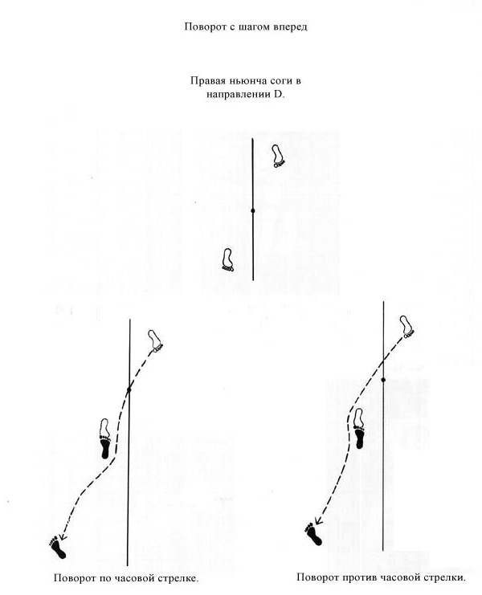
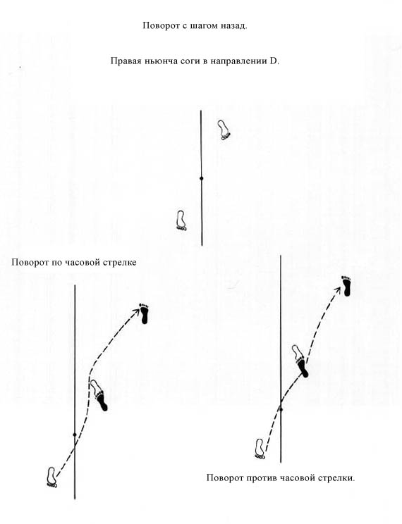
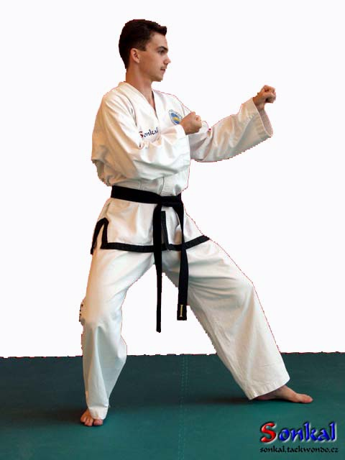

- Ньюнча соги

3.БЛОКИ.

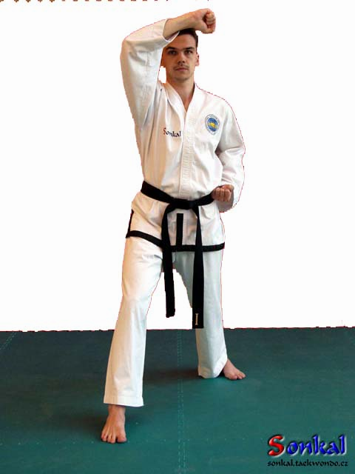
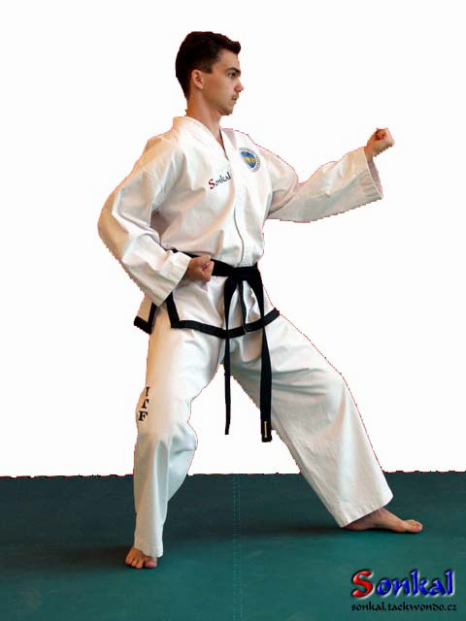
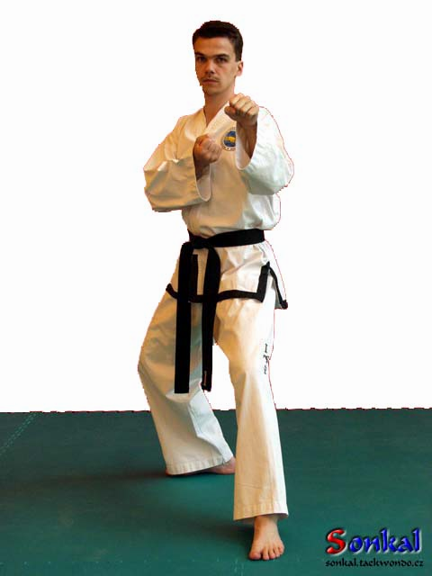

1. Коннун со пальмок чуке макки 2. Ньюнча со ан пальмок 3. Ньюнча со пальмок
каундэ макки дэби макки

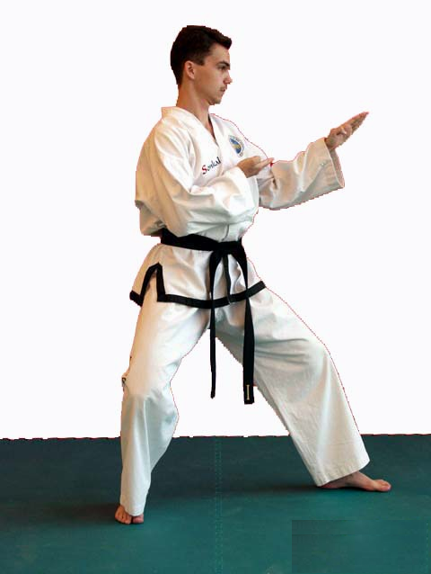

4. Ньюнча со сонкаль дэби макки.

4.УДАРЫ РУКАМИ.

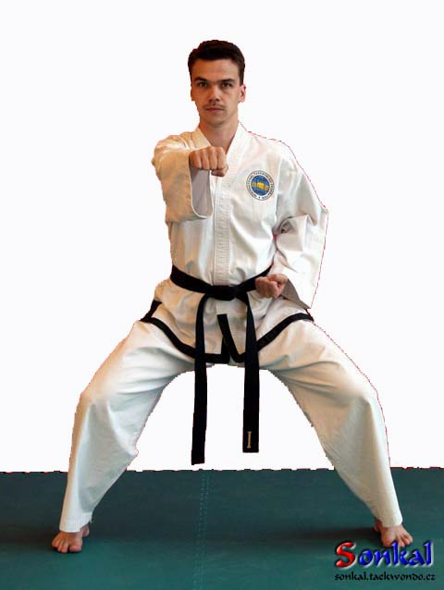
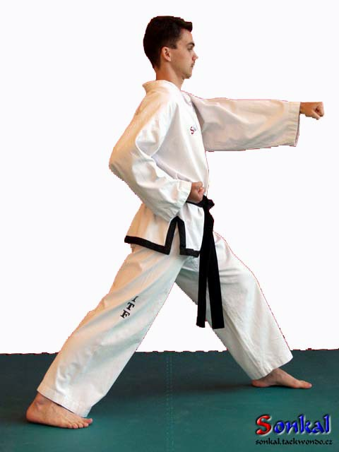
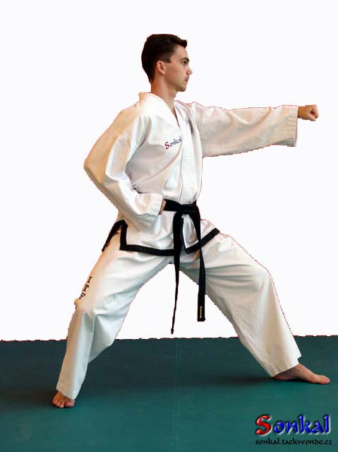

1. Аннун со чируги 2. Коннун со баро чируги 3. Ньюнча со каундэ чируги

5. ТЕХНИКА НОГ.

- Апча пусиги.
- Твимье апча ги.
- Йоп чаги.

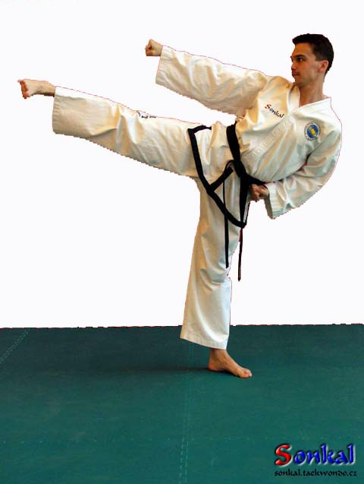

Йоп чаги

6.ТУЛЬ.

Закон древнего Востока был аналогичен закону Хамураби - "Око за око, зуб за зуб". Этот закон выполнялся неукоснительно даже тогда, когда причиной чьей-то смерти была случайность. В подобных условиях, когда спарринг в его современном виде еще не был изобретен, для занимающихся боевыми искусствами было неприемлемо проведение реальных действий против живого соперника как во время тренировок, так и при тестировании техники атакующих и защитных действий. В определенном смысле индивидуальная подготовленность была скрыта до тех пор, пока не был изобретен первый комплекс двигательных действий.
Туль - это комплексы, состоящие из основных атакующих и защитных двигательных действий, выполняющихся в логически обоснованной последовательности. Занимающиеся имитирует поединок с несколькими соперниками. При этом выполняются различные атакующие или защитные действия, соответствующие "складывающейся обстановке".
Использование в тренировке туль позволяет путем повторения многих связок движений совершенствовать спарринг, повышать гибкость, овладеть техникой передвижений, укреплять мышцы, учиться контролю дыхания, оттачивать плавность и ритмичность движений.
Спарринг может показать, кто из соперников сильнее, но не говорит о том, у кого техника лучше. С этой точи зрения туль являются более чувствительным индикатором уровня индивидуальной техники.
При выполнении туль следует акцентировать внимание на следующих моментах:

Передвижения должны начинаться и заканчиваться в одной и той же точке. Умение добиваться этого свидетельствует о точности движений.
При выполнении каждого движения тело должно быть обращено в строго определенном направления, должна применяться правильная стойка.
В зависимости от специфики выполняющихся движений, во время туль мышцы то полностью напряжены, то полностью расслаблены.
Движения должны выполняться ритмично, "дерганья" недопустимы.
Чередование ускорений и торможений должно строго соответствовать рекомендациям.
Прежде чем перейти к изучению следующего туль, нужно хорошо освоить предыдущий.
Занимающиеся должны знать назначение каждого движения.
Каждое движение должно выполняться как во время реального поединка.
В таэквон-до имеется 24 тыля.
Почему именно 24?
Человеческая жизнь (грубо говоря 100 лет) в масштабе вечности может рассматриваться как день. Таким образом, все люди - простые странники, проходящие перед лицом вечности за один день. Никто не может прожить дольше небольшого отрезка времени, отпущенного ему для жизни. Но, несмотря на это, многие люди так сильно стремятся к материальным благам, как будто они собираются прожить тысячелетия.
Немногим удается оставить грядущим поколениям образцы высокого духа и таким образом обрести бессмертие. Дух вечен, материальные блага - нет. Самым главным в жизни является то, что передается грядущим поколениям.
Я оставляю потомкам таэквон-до. Это мой след в истории, след человека, жившего в конце ХХ-го века. 24 туль символизируют 24 часа в сутках, т.е. мою жизнь.

ИНТЕРПРЕТАЦИЯ ТУЛЬ.
Название туль, число движений, а также диаграмма перемещений символизируют либо героев корейского народа, либо знаменательные даты в истории Кореи.

ЧОН-ЖИ

19 движений.
Это слово переводится как "рай земной". На Востоке оно интерпретируется как создание мира и зарождение истории человечества. Это первый туль, с которым знакомится новичок. Он состоит из двух частей, первая из которых символизирует Землю, а вторая - Небеса.
Знать рисунок ТАН ГУН.

7.СПАРРИНГ НА ТРИ ШАГА (Самбо матсоги).

3 шт. С партнером.

8. ОФП.
1. Продольный \ поперечный шпагат, мостик из положения лежа
2. Отжимание 50 раз.
3. Подъем корпуса из положения лежа 120 за 3 минуты.
4. Подтягивание на перекладине 15 раз.
5. Поднятие ног к перекладине из положения вис на перекладине 15 раз.
6. Прыжки через скакалку (девочки) 200 раз за 1,5 минуты.
7. Прыжок с места 10 своих стоп.
8. Отжимание на брусьях 25 раз.
9.Держать уголок 20 секунд.

